MPZ – Swing kanon
1. Za začetek se pridruži upevalni vaji s klikom na povezavo https://youtu.be/47s0YSn6Dd4 Skozi potek vaje od mesta 01:46 ponavljaj za pevko različne zloge.
2. Oglej si notni zapis. Na glas preberi besedilo, sestavljeno iz zlogov.
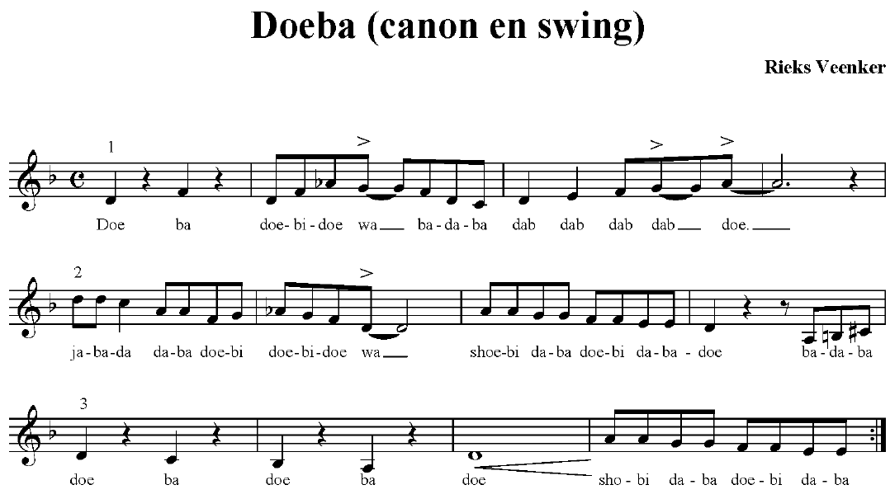
3. Poslušaj izvedbo kanona. https://youtu.be/UzvkO5kNzeo
4. Nauči se melodijo. Če imaš doma možnost, jo nauči še enega izmed tvojih družinskih članov in skupaj jo poskusita zapeti v kanonu.

